


上网行为审计产品解决方案

版权声明

©2020-2024 360公司 保留所有权利
本文档所有内容均为360公司独立完成，未经360公司作出明确书面许可，不得为任何目的、以任何形式或手段（包括电子、机械、复印、录音或其他形状）对本文档的任何部分进行复制、修改、存储、引入检索系统或者传播。

目 录
1 需求分析 1
1.1 需求背景 1
1.1.1 多场景支持的需求 1
1.1.2 智能化运维管理能力 2
1.1.3 稳定易用的软硬件平台 2
1.1.4 实名制管理的需求 2
1.1.5 应用控制细粒度，对行为管控更精细的需求 3
1.1.6 防互联网泄密的需求 4
1.1.7 规避法律风险的需求 4
1.1.8 避免网络拥塞的需求 4
1.1.9 集中管理的需求 5
1.1.10 辅助上网行为审计设备分析的需求 5
1.1.11 海量日志存储的需求 5
1.2 方案设计原则 6
2 解决方案 7
2.1 解决方案思路 7
2.2 整体架构 7
2.3 解决方案详述 9
2.3.1 组网方式分析 9
2.3.2 网页访问审计与过滤 9
2.3.3 应用控制 9
2.3.4 带宽管理 11
2.3.5 内容审计和过滤 13
2.3.6 报警管理中心 15
2.3.7 查询统计与报表分析 15
2.3.8 集中管理 18
2.3.9 行为分析BA 19
3 360方案优势 19
3.1 灵活的用户管理 20
3.2 精准的上网行为审计 20
3.3 精细化的策略管理 20
3.4 细化的应用带宽管理与流量控制 21
3.5 持续的安全防护 22
3.6 强大的查询统计与分析报告 23
3.7 完整的BYOD解决方案 23
3.8 人性化界面设计，易于操作管理 24
3.9 运行稳定可靠，确保网络畅通 24
3.10 多种增值营销特性 24
3.11 独立的日志中心 25
3.12 分布部署，集中管理 25
4 360方案价值 26

修订记录

版本 | 修订时间 | 编制者 | 审核者 | 修订内容
V1.0 | 2022.06.22 | 王斌 |  | 初稿
V1.1 | 2024.05.15 | 王斌 |  | 更新内容
V1.2 | 2025.05.12 |  |  | 更新模版

需求分析

需求背景
随着互联网技术的飞速发展，人们在享受互联网带来的信息交互便利的同时，网络安全、网络威胁等问题日益严重，国家网络安全等级保护制度实施十几年来，已经成为了国家的网络安全基本制度、基本国策。2017年6月1日，《中华人民共和国网络安全法》正式施行，作为网络安全基础性法律，在第21条明确规定了“国家实行网络安全等级保护制度，要求网络运营者应当按照网络安全等级保护制度要求，履行安全保护义务”；第31条规定“对于国家关键信息基础设施，在网络安全等级保护制度的基础上，实行重点保护”。等级保护制度在今天已上升为法律，并在法律层面确立了其在网络安全领域的基础、核心地位。
信息化技术的快速发展，企业信息化需求日益增多，市场空间广阔，市场容量在未来5-10年将继续稳步增长。当今中小企业与大企业一样，都广泛使用信息技术以不断提高企业的竞争力。企业信息设施在提高企业效益的同时，也给企业增加了风险隐患。大企业所面临的安全问题也一直困扰着中小企业，近年来越来越多的网络安全攻击也给中小企业带来了巨大的损失。
2015年全国两会政府工作报告中提到，要狠抓工作作风、提高工作效率，上班时间禁止做些跟工作无关的事宜，例如：炒股、看电影、玩游戏等。信息化建设不断提高，终端的数量迅速增加，尤其是移动终端的接入，信息安全受到很大的考验，这给现阶段的网络带来了安全隐患，急需一套完整的系统来对网络中的终端进行准入控制，对上网行为进行管理与审计，对移动终端终识别与控制。在这样的背景下，需要在基本网络上平台上搭建一套上网行为审计，用来帮助用户控制和管理对互联网的使用，包括对网页访问过滤、网络应用控制、带宽流量管理、信息收发审计、用户行为分析。

多场景支持的需求
上网行为审计搭载自主可控的审计系统，融合了丰富的网络特性，在满足IPv4/IPv6双协议栈的同时，配合智能路由和DDNS等，可在802.1Q、RIP、OSPF等各种复杂的网络环境中灵活组网；具备与第三方系统对接，数据共享，提升业务价值。上网行为审计产品具备优秀的适应性，适用各种复杂场景，更符合业务需要。
领先的多核架构及分布式搜索检测引擎，配合高性能的处理器，多业务并行处理，确保上网行为审计在各种大流量、复杂应用的环境下，仍能具备快速高效的业务处理和防护能力。
上网行为审计产品集防火墙、负载均衡、入侵防御、病毒过滤、应用识别、行为控制、VPN接入、业务可视、安全认证等功能于一体，为用户提供了一个灵活、高效、全面的网络解决方案。

智能化运维管理能力
支持策略分组运维，发现问题策略，如冗余、隐藏、冲突、可合并、过期、空策略，通过计算策略宽松度给出调整建议，及早发现问题从而缩小攻击面。
全面支持IPv6网络，基础网络特性如路由、地址对象、DNS、DHCP、NAT等，高级安全功能如IPS、AV、Web防护，审计功能如审计策略、用户管理、本地认证等。
敏感信息防泄漏功能，敏感信息支持自定义类型的文字、文件等。自动隔离失陷主机，对可疑主机一键快速隔离。业务性能监控功能，实现秒级响应业务问题，精确定位故障节点。支持反垃圾邮件功能和全览级安全报表。

稳定易用的软硬件平台
使用一体化安全策略，对应用、用户、安全域、安全防护、安全审计等功能进行统一管控，逻辑清晰便于运维。
提供全面的Restful API接口支持，满足与第三方运维、管理系统对接需求。

实名制管理的需求
单位内部网络的使用者构成复杂，不仅有常驻人员，可能还会流动人员通过无线接入到办公网络。如果外来人员随意接入，可能出现不遵从单位的上网规定的行为，不良行为风险将转嫁给接入单位。而对于单位内部人员，如果无法将互联网行为与真实的人关联起来，则内部出现不良行为后无法定位到人，无法对当事人进行及时的纠正。
针对以上需求，上网行为审计产品提供了丰富的用户认证方式以及用户同步方式，支持本地认证、短信认证、微信认证、AD单点登录、APP认证、二维码认证等多种准入认证，以及AD服务器、Radius服务器、Portal服务器等外接外部认证服务，更好的满足企业对于用户管理要求。
产品具备高效的Portal推送功能，支持https网站推送Portal页面；通过伪Portal请求抑制可减轻Portal服务器压力，解决客户Portal推送痛点。
上网行为审计产品提供丰富多样的用户录入功能，静态和动态的用户录入方式，满足各种用户录入场景和用户管理诉求。

应用控制细粒度，对行为管控更精细的需求
随着技术的迅猛发展，各种互联网应用层出不穷，如即时通讯（IM）、网络游戏、在线炒股以及在线音乐视频等等。未加管理的使用，不可避免地影响员工的工作效率。在一项调查中，超过80%的员工在上班时间做过与工作无关的工作，其中，有60%的被调查员工承认其主要是在玩网络游戏、用QQ / MSN等即时通讯软件聊天，以及炒股等等。这些不当网络活动大大降低了员工的工作效率，造成了企业人力资源的严重浪费。
上网行为审计产品采用DPI/DFI融合识别技术，通过对用户流量进行全面的分析，能够深入识别应用的内置动作，系统内置5000+应用，可以基于应用完成细粒度的应用控制。
可以对IM聊天、搜索引擎、论坛社区、邮件收发、文件传输、娱乐股票等模块的应用行为、内容、状态等进行细粒度审计，支持QQ和微信聊天内容审计、传输文件还原、文件大小设置。通过应用精细化管理让网络更有序。
上网行为审计可对关键信息进行审计，包括网页访问行为、网络发帖、邮件 Email、IM 聊天内容、文件传输、游戏行为、炒股行为、在线影音、P2P 下载等行为，并且包含该行为的详细信息等。为防止企业关键信息泄露，提高网络安全性提供保障和依据。

防互联网泄密的需求
电子邮件、即时聊天以及论坛发帖等网络应用，为人们沟通信息提供了极大的便利，但也可能成为员工泄密的工具。单位内部员工可能掌握着一些敏感数据，这些重要信息可能通过网络“轻易而快速”地传递到外部，对单位造成重大损失。另外，P2P分享、木马入侵也可能造成无感知的被动信息泄密，如果不能及时阻断这类情况，同样会对单位带来泄密隐患。
针对以上需求，我们需要有效的方法对通过各种途径外发的信息进行审计与过滤控制，避免内部机密信息被外发并留存相应记录便于查证。同时，严格控制P2P与木马的侵入，避免被动泄密。

规避法律风险的需求
互联网充斥着各种良莠不齐的信息，单位员工在获取有用信息的同时，也容易被不良内容侵蚀。员工从单位网络访问互联网不良资源，比如访问色情、赌博、犯罪网站等，或通过单位网络向互联网发布一些过激言论、反动信息等，不仅会为单位形象带来负面影响，甚至如果触犯了国家的法律招致有关部门的调查，还会牵连单位面临法律风险。
针对以上需求，我们需要有效的方法实现对分类网址的访问控制，同时对员工的网页访问进行记录留存。同时，对外发信息进行审计与过滤控制，避免外发不良言论并留存相应记录便于查证。

避免网络拥塞的需求
单位为了业务发展进行了大量的IT设备与带宽资源投资，意图提升关键业务的使用质量，提升整体办公效率。但是宝贵的带宽资源却被各类P2P应用、在线视频、娱乐网站访问等挤占，这不仅造成带宽资源被大量浪费，还使得单位的正常业务得不到应用的带宽保障，关键业务的质量降低，比如视频会议的停顿、ERP访问速度慢、邮件无法正常收发等。
针对以上需求， 上网行为审计能帮助组织管理者透彻了解组织当前、历史带宽资源使用情况，并据此制定带宽管理策略，验证策略有效性。不但可以在工作时间保障核心用户、核心业务所需带宽，限制无关业务对资源的占用，亦可以在带宽空闲时实现动态分配，以实现资源的充分利用，提升用户使用网络的体验。流量限额和时长限额区分用户权限，实现差分服务，助力营销。

集中管理的需求
根据用户的实际情况，每个网络都设有上网行为审计设备，涉及的上网行为审计设备众多，策略调整时，要登陆每台设备单独配置，后期维护工作量大，且不能时时监控所有设备的在线状况，此时需要有一套专业的统一管理设备，来对入网的上网行为审计设备集中管控，配置的统一下发与回收、日志的集中管理、显示全网设备的在线状况，了解各设备的性能以及其他信息。
针对以上需求，我们需要集中管理平台的介入，完成在总部对所有远端的分支机构设备的管理。

辅助上网行为审计设备分析的需求
上网行为审计设备集中在可防可控可管理的层面上，但对于管理员来说预警和回溯可视可以有效对上网用户进行建模分析，以不同上网行为建立对应的行为应用，可深挖数据、分析用户上网行为、提前预知风险、可视化呈现，更大程度提升运维管理水平。
针对以上需求，我们需要用户行为感知分析平台的介入，完成对上网行为审计产品的辅助，行为数据透视、场景价值感知。

海量日志存储的需求
公安部82号令即《互联网安全保护技术措施规定》明确要求“记录并留存用户访问的互联网地址或域名”、“在公共信息服务中发现、停止传输违法信息，并保留相关记录，能够记录并留存发布的信息内容及发布时间”、“应当具有至少保存六十天记录备份的功能”。因此单位在对上网行为进行管理的同时，需要遵从上述的要求，留存相应的日志记录。
针对上述需求，我们需要有效且全面的日志记录，特别是对于多分支机构或大日志量的情况，我们需要日志中心的介入，完成统一的日志存储与分析。

方案设计原则
针对用户的解决方案设计遵从如下几个原则：
- 灵活组网：面对众多的分支机构，可以根据每个分支机构的实际网络结构，灵活组网；
- 稳定运行：设备提供稳定的运行，以保证员工对互联网访问的不间断需求；
- 持续更新：针对日新月异的互联网内容和层出不穷的网络应用，上网行为审计设备提供持续更新的能力，以保证持续的对上网行为的管控能力。
- 用户认证：针对多种认证服务器、第三方认证对接，上网行为审计提供可持续的认证服务器对接，以保证认证服务器用户同步与应用流量捆绑，定位至精准个人；
- 产品联动：针对海量日志的现状，统计并展示上网行为的详细信息，增强查询细粒度，包括用户、IP、应用、流量等，预知离职风险分析、工作效率分析、校园网贷分析、事件挖掘等。

解决方案

解决方案思路
针对于用户对单位的上网行为实现监控和过滤的需求，我们提出的解决方案思路是采用360提供的上网行为审计与集中管理平台NMS以及用户行为感知分析平台BA的一套完整的解决方案。
360上网行为审计是一款软硬件一体化的上网行为审计产品，致力于将管理的思路融入产品的技术实现，帮助用户将停留在纸面上的管理规章“注入”到网络中，有效防止机密信息的外泄，避免不良信息的扩散，提高员工的工作效率，保障网络资源合理使用，提高网络可管理性，便于网络管理与行政管理，最终实现安全、高效、健康的互联网环境。

整体架构
上网行为审计的需求，当前集中在对于整个单位以的上网行为的管控和带宽资源的管理上，根据目前对单位网络拓扑的分析上，我们推荐在管理中心部分，部署1台360上网行为审计设备与1台集中管理平台NMS设备以及一套用户行为感知分析平台BA，实现对上网行为的管控和带宽资源的管理，如下网络拓扑图所示：
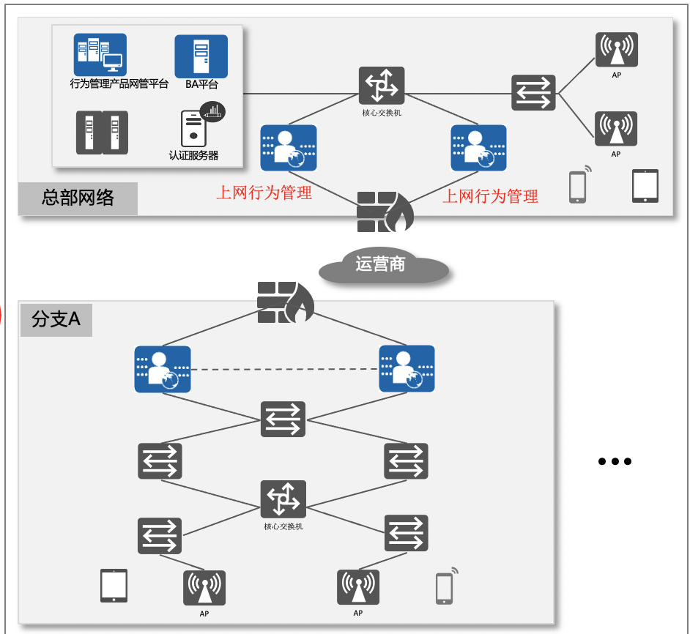
图 2-1 网络拓扑图

解决方案详述

组网方式分析
本方案建议采用路由用户认证模式组网，管理中心将上网行为审计部署在防火墙与核心交换机之间，主备模式部署；在管理中心的交换机上接入集中管理平台NMS以及BA平台，同时使分支机构与总部网络路由可达即可，建议使用IPSECVPN组网方式，使分支机构的上网行为审计设备，能够通过安全的隧道IPSec VPN，建立互联，从而实现管理分支机构的上网行为审计设备，以及日志收集。

网页访问审计与过滤
Web是互联网上内容最丰富、访问量最大的应用，然而网页内容良莠不齐，充斥许多反动、暴力、色情以及其它不健康的信息；此外，大量网络应用，如P2P，IM，网络电视、游戏等等，也借助HTTP协议或者80端口，一方面躲避防火墙的封堵，一方面携带病毒、恶意软件，为内网用户带来安全风险，挤占网络带宽。360上网行为审计通过预分类过滤技术、URL自动分类引擎以及灵活的策略设置，对违反国家法律、危害企业安全的内容进行过滤，避免用户有意无意访问包含非法内容的网页，净化网络，减少病毒进入局域网的几率，降低企业法律风险，创造文明健康的上网环境。

应用控制
随着技术的迅猛发展，各种互联网应用层出不穷，如即时通讯（IM）、网络游戏、在线炒股以及在线音乐视频等等。未加管理的使用，不可避免地影响员工的工作效率。在一项调查中，超过80%的员工在上班时间做过与工作无关的工作，其中，有60%的被调查员工承认其主要是在玩网络游戏、用QQ / MSN等即时通讯软件聊天，以及炒股等等。这些不当网络活动大大降低了员工的工作效率，造成了企业人力资源的严重浪费。

基于特征识别的覆盖全面的应用协议数据库
欲控制各种网络应用，必先准确识别。传统安全产品通过IP或者端口封堵各种协议，只能局限于标准的协议，如HTTP，SMTP，且主要是在网络层以及传输层进行，对应用层的内容无能为力，而且，如果IP与端口经过动态协商建立，比如QQ，P2P下载等，则完全不能胜任。360上网行为审计对应用的识别是通过应用特征与行为特征实现的。所谓应用特征，是指在成序列的数据包的应用层信息中，存在有规律的字节特征，它可以唯一地标识某种应用协议，就如同一个人无论穿什么颜色的衣服，其指纹特征不会改变，而且是唯一的。类似地，上网行为审计可以通过特征值准确地识别网络应用；而行为特征，是指连续多个包或者多个并发的网络连接表现出来的某种行为模式具有一定规律性，通过这些行为模式可以识别特征值不明显的应用类型。

支持用户各项应用限额管理
- 应用时长限额
360上网行为审计可限定每个用户在一天之内累计上网时间额度，管理员可单独控制用户的某项互联网应用每日上网时长限额，也可同时控制用户的多项互联网应用每日上网时长限额。超出限制时间额度后，用户在当日内无法再使用该应用。
如：可限定用户每日仅允许QQ聊天累计时长1小时；也可限定用户每日仅允许炒股30分钟，即无论用户用哪种炒股软件，累计达到30分钟后，当天内无法再使用任何炒股软件炒股。
- 应用流量限额
360上网行为审计可限定每个用户一天之内累计流量额度，管理员可以单独控制用户的某项互联网应用每日流量限额，也可以控制用户的多项互联网一个月每日流量限额，流量超出限制额度后，用户在当日内无法再使用该应用。

灵活精细的管控策略
- 灵活的策略设置
360上网行为审计能够根据多种条件及其组合对网络应用进行灵活的管理，包括：
- 用户、部门及其组合
- 时间段，如上班时间、下班时间、周末等
- 提供自定义协议，对特定的应用进行控制
- 对网络应用进行封堵、允许、以及流量控制管理

带宽管理
网络应用层出不穷，对带宽资源的占用也越来越高，特别是以P2P为代表的下载软件，如果不加限制，会严重消耗企业的带宽资源，从而影响正常的业务数据的传输。360上网行为审计支持应用层的带宽分配与流量管理，可以针对用户或部门、按照时间段，对每一种应用协议进行带宽限制。
360上网行为审计像一台网络协议分析仪，能够识别并统计网络上有哪些类型的数据在传输，哪些应用在运行，哪些协议在使用，哪些服务器的流量占用了主要的带宽资源，哪个用户的上网行为显著消耗了带宽等。根据这些量化的统计数据，通过预先设定若干个虚拟的带宽通道，将带宽通道与具体的用户或网络应用绑定，从而对其流量进行限制、整形，达到带宽管理的目的。

识别控制P2P软件和加密P2P数据
BT、迅雷、电驴等P2P软件是造成带宽消耗最重要的因素，因此对P2P的封堵与限制成为带宽管理最重要的手段。360上网行为审计能够识别中国网民常用的P2P软件，进行有效的封堵或者流量控制。除了控制传统的P2P软件，上网行为审计还能对多个变种以及加密的P2P数据流进行完美的识别控制。

针对用户/应用设置带宽
上网行为审计可对用户、应用以及它们的组合设置带宽。首先根据需要定义多个带宽通道，对于每个通道，可以指定其保障上下行速率、突发上下行速率、优先级等参数对数据流近进行整形，可以选择将通道内流量对策略用户平均分配，见下图。
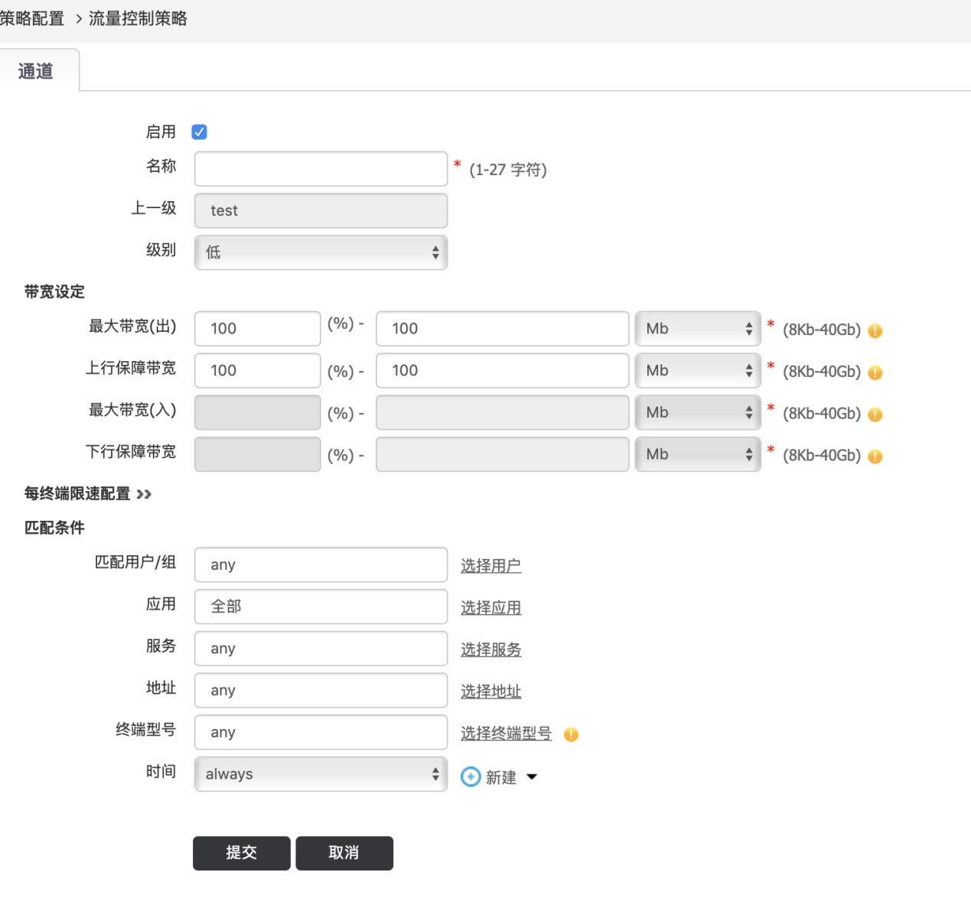
图 2-2 带宽对象设置

基于时间段流量控制
360上网行为审计支持自定义时间对象，实现针对时间段进行带宽分配。时间对象可以选择一周内的一天或多天，一天内可以灵活设置多个时间段。如下图所示：
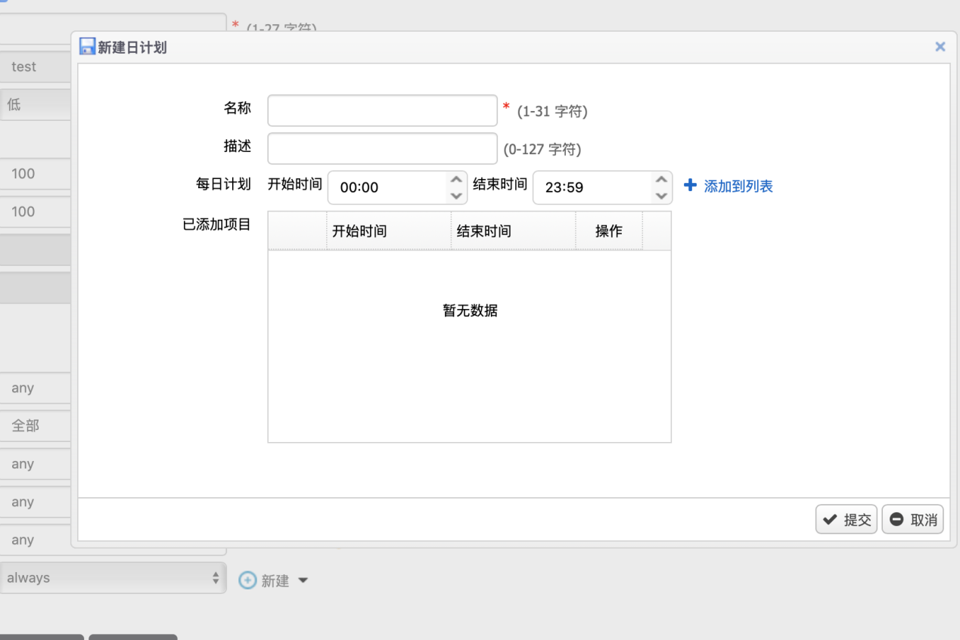
图 2-3时间对象设置

内容审计和过滤
通过互联网传递信息已经成为企业的关键应用，然而信息的机密性、健康性、政治性等问题也随之而来。通过360上网行为审计，您可以制定精细化的信息收发监控策略，有效控制信息的传播范围，控制敏感信息的泄露，避免可能引起的法律风险。

邮件收发审计和过滤
360上网行为审计不但可以审计通过任意端口的POP3和SMTP协议收发邮件内容，同时还可以审计通过WEB-MAIL发送邮件的内容，实现对用户邮件收发内容的全面审计。
同时，360上网行为审计可以禁止用户使用 HTTP、FTP 上传下载指定类型的文件，对于上传的 文件上网行为审计 也可以全面记录文件内容，做到有据可查。而外发 Email 潜在的泄密风险通过 上网行为审计 的邮件延迟审计（Postponed Sending after Audit , PSA）技术，根据管理员预设条件， 将潜在的泄密邮件先拦截，经人工审核后再发送，保障组织信息资产安全。但存心的泄密者 通常会更改文件后缀名、删除后缀名、压缩、加密等，再通过 Email 外发、或通过 HTTP、 FTP 上传，上网行为审计 对以上行为同样可以识别并实时记录审计日志。

论坛发帖审计和过滤
360上网行为审计能够针对各类BBS论坛、新闻评论、搜索引擎贴吧、博客、微博的发帖内容进行监控审计，包括发帖账号、标题、正文、附件，对于违背预设关键字的发帖进行实时阻断并报警。对于发帖日志，还可以通过时间、用户、关键字进行全面查询，准确定位发帖行为与内容。此外，上网行为审计还支持对论坛投票行为及内容的审计，增强了发帖审计的多样性。

搜索引擎关键字审计和过滤
360上网行为审计支持“搜索引擎关键字审计与过滤”功能。可以记录用户通过搜索引擎站点、门户网站、论坛贴吧、购物网站、视频网站等搜索的关键字内容，并可以基于搜索类别、关键字内容过滤用户的非法搜索行为。

HTTP文件传输审计和过滤
360上网行为审计支持HTTP文件传输内容的审计和过滤功能。可以基于文件名称、类型和大小审计HTTP文件上传下载内容，并可阻塞包含指定特征的文件传输行为。

HTTPS加密网页的审计和过滤
360上网行为审计可审计HTTPS加密网页的访问情况，并可基于网站分类、证书合法性阻塞存在安全隐患HTTPS加密网页的访问，有效屏蔽用户对钓鱼网站的访问，保障企业网络安全和用户信息安全。

SSL内容审计
360上网行为审计支持SSL相关域名的内容审计功能，可审计以SSL加密方式接入的网络活动，如网页浏览、论坛发帖、webmail审计等。

日志审计
上网行为审计系列产品支持详细、清晰、易用的日志特性，可以全面记录审计用户上网行为、使用流量、访问网站、所用终端系统及设备类型平台等信息，可满足公安部要求的上网日志留存6个月的要求；日志支持定制化过滤器，可根据IP地址、认证用户、访问应用、访问URL、发帖内容等要素进行搜索，让事后审计省时省力,可支持对HTTPS、邮箱类解密策略的配置。同时，上网行为审计产品提供丰富美观的报表，以柱状图、饼状图、百分比等形式最直观地体现网络运行状况，让网络管理规划有据可循、有的放矢。
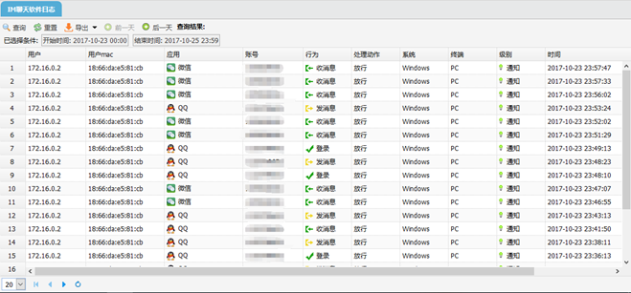

报警管理中心
360上网行为审计报警管理中心可对系统异常、网络异常、用户互联网违规行为，以及外发内容不合规行为进行统一报警管理，并对不同级别的报警事件以日志、邮件等不同的方式进行报警，便于管理员第一时间知悉事件并采取措施，降低互联网管理的风险和隐患。

查询统计与报表分析
对用户网络行为进行记录与分析，是上网行为审计产品必备的重要功能。对日志的存留与分析，既是对国家法律法规的遵从，也是真正管理好企业员工上网、有效利用网络资源的需要。针对用户上网行为以及相关内容查询统计，能够对用户的网络活动进行较长时间的回溯与反查，帮助管理员全面了解网络的使用情况，为改进网络管理提供详实准确的依据。

详细的日志查询
用户上网日志查询
信息查询的目的是对过去某时间段内选定用户的网络行为进行细节的查看，它反映了在此时间段内用户的网络流水记录。
- 完整的查询内容
- 基于用户的综合上网行为查询
- 网络流量查询，数据粒度可选，如：按汇总数据，小时流量，细节流量
- Web访问记录查询，数据粒度可选，如：全链接，仅主链接；控制粒度可选，如允许、阻塞
- 应用行为阻塞日志信息查询，便于对违规互联网行为进行取证
- 应用连接明细查询，便于追踪定位网络安全事件故障源
- 用户上网时长查询，可基于时间段、用户、应用协议等多种条件进行查询分析
- 电子邮件收发记录查询，可查看完整的邮件正文与附件内容
- 论坛发帖内容查询，可查看完整的发帖正文与上传文件
- P2P、网游、炒股、视频等网络应用行为查询
- 查询用户或用户组当前所适用的策略，便于排除或定位网络故障源
- 用户认证上线历史查询，建立时间、用户、IP间的对应关系

丰富的统计报表
360上网行为审计系列行为审计产品支持实时的数据统计功能，对用户网络行为进行记录与分析。对于日志的留存与分析，即是对国家法律法规的遵从，也是真正管理好企业员工上网，有效利用网络资源的需要。正对用户上网行为以及相关内容查询统计，能够对用户的网络活动进行较长时间的回溯与反查，版主管理员全面了解网络的使用情况，为改进网络管理提供详实准确的依据。
实时统计
360上网行为审计系列行为审计产品内置多套用户行为审计统计汇总模板。管理员可以根据时间维度，全方位查询统计用户，应用等相关上网行为数据。其内容涵盖用户上网行为次数统计、邮件审计统计、IM审计统计、关键字排名统计、恶意URL统计等相关数据统计。为管理员用户提供不同角度的统计报告。
360上网行为审计系列行为审计产品支持实时的数据统计功能，对用户网络行为进行记录与分析。对于日志的留存与分析，即是对国家法律法规的遵从，也是真正管理好企业员工上网，有效利用网络资源的需要。正对用户上网行为以及相关内容查询统计，能够对用户的网络活动进行较长时间的回溯与反查，版主管理员全面了解网络的使用情况，为改进网络管理提供详实准确的依据。
报表订阅
360上网行为审计系列行为审计产品除了提供实时的统计报表功能之外，还为用户提供报表订阅功能，系统内容多套不同的报表模板，且管理员可以根据需求自定义报表内容，为不同行业用户提供最大程度的满足。系统内置的报表订阅功能支持以天、周、月以及自定义时间范围等多种时间维度的报表统计。统计生成之后的报表支持通过邮箱，ftp等多种方式发送和上传到第三方，且设备针对历史报表也预留一定的存储空间。从而保证报表数据不会因为外置设备异常导致数据丢失。

日志中心
360上网行为审计支持独立的日志中心，它可以将用户上网日志存储在外置存储设备中。并拥有与上网行为审计一致的所有查询、统计、报告功能。其优点在于：
- 海量存储
日志中心保证了日志存储的安全性与完整性。由于日志服务器的存储系统可以按需扩展，容量仅受限于硬盘大小与数量，因此可以实现用户日志的长时间保存，为日志分析与法律遵从提供完整的数据。
- 高性能日志离线查询
日志中心提供强大的日志查询与分析能力，可以对用户上网的历史日志离线查询。由于数据查询可以离线进行，不仅提高了日志查询统计的效率，还降低了上网行为审计的计算压力，使得上网行为审计能够“专职”进行协议识别与过滤控制。
- 日志信息全文检索
日志中心支持用户日志的全文检索。可以通过关键字检索指定日期范围、指定应用类型的用户日志。帮助管理员快捷获取与某用户、某敏感内容信息相关的所有日志记录。
- 日志完整性保证
当上网行为审计与日志中心的网络连接异常时，上网行为审计将在本地缓存新生成的用户日志，待连接恢复后自动上传到日志中心，确保日志的完整性。

集中管理
对于分布式部署多台上网行为审计设备的集团用户，集中管理平台可以帮助管理员随时了解各分支机构的设备运行状态，统一制定、下发上网行为审计的策略，并定期收集各分支机构用户上网行为日志。从而节省企业网络运营和维护成本，便于网络管理者统揽全局，提高对用户互联网行为管控的效率与力度。
- 设备管理
实时监控：对所管控的上网行为审计设备进行分组管理，实时监控各上网行为审计设备的状态信息，如在线用户数、上传流量、下载流量、并发连接数等等。
运维管理：可远程完成上网行为审计设备的各项系统配置，远程控制上网行为审计升级软件版本、应用协议库和URL库。
- 策略制定与下发
集中管理平台能够设置统一管理策略，如网页过滤策略、应用控制策略、内容审计策略等到那个，下发至所管理设备。
- 设备日志查询
可以查看每一台所管设备的任意用户的上网日志信息，了解全网策略的管理效果。
- 报告分析
集中管理平台可基于时间条件对单个、多个或一组上网行为审计设备端的用户互联网行为做统计分析，统计报告结果以饼图、柱形图、走势图、表格等形式展现给管理者。

行为分析BA
- 离职风险分析
上网行为审计设备发送日志、统计并展示上网用户的详细信息，增强查询细粒度，包括用户、ip、应用、流量等。
- 策略制定与下发
集中管理平台能够设置统一管理策略，如网页过滤策略、应用控制策略、内容审计策略等到那个，下发至所管理设备。
- 工作效率分析
员工在工作时间内，过度使用互联网进行与工作无关的事务，可对部门、个人进行工作效率分析，帮助组织单位洞悉全局工作状况。
- 事件挖掘
定义一些社会普遍性事件和突发性事件，跟踪员工是否关注或参与到这些事件中，及时发现并制止劝诫，阻止恶性事件发生，以防止给组织单位带来负面影响。
- 非工作时间上网分析
通过设定非工作时间或加班时间等，对员工在非工作时间内的上网情况进行建模分析，帮助组织单位合理分配网络资源，有效减少无用开支。
- 用户行为画像
实名追溯用户的上网轨迹，建立上网行为模型，在上网过程的记录上，对个别行为打上标签，如：怠工标签、沉迷网络标签等。

360方案优势
作为一款优秀的上网行为审计产品，360上网行为审计全面引领国内行业潮流，并在多个方面达到国际水平。

灵活的用户管理
- 多级树形组织结构，支持按属性划分用户组，方便管理。
- 支持静态和动态录入方式，满足各种用户录入场景。
- 支持本地、短信、微信、二维码、APP、钉钉、第三方认证服务器、POP3、单点登录和混合认证等多种用户识别手段，将上网行为定位到“人”。

精准的上网行为审计
对网络应用的管理也是上网行为审计产品必不可少的核心功能。360上网行为审计能够识别国内主流的网络应用，是国内第一款支持在线炒股交易与查看行情区别控制、支持迅雷P2P下载控制的上网行为审计产品。
- 内置5000+应用特征及千万级URL库，快速准确识别主流网络应用和网址。支持对应用进行控制和审计、URL过滤、URL访问审计和SSL解密审计，让运维人员对上网行为审计更细致。
- 审计日志详细直观，全面记录用户上网行为、访问网站、搜索记录、终端设备系统等信息，支持日志查询和导出，便于事后审计。
- 实时维护，定期更新
随着互联网的迅速普及，各种网络应用层出不穷，而且版本更新速度越来越快。360的专业的应用协议分析团队实时跟踪网络应用的变化情况，在第一时间内提供升级包，用户可以设置定期下载更新。

精细化的策略管理
精细管理是360上网行为审计的一大特点，无论是功能设计还是细节操作，上网行为审计都充分考虑了操作人员的管理需求与工作习惯。
- 精确控制IM软件的子应用
360上网行为审计支持对IM软件的各种子应用进行独立控制，例如：允许通过QQ聊天与文件传输进行客户支持，且保障QQ远程协助的带宽，但禁止玩QQ游戏，禁止欣赏视频等。既充分利用IM即时沟通的便利性，又能防止沉迷游戏导致的工作效率下降。
- 灵活的策略设置
360上网行为审计支持根据用户、时间、应用等条件设置灵活的策略，对于每一种行为可以设置允许、阻塞、审计、以及流量控制。
对于特殊情况下不需要监控的用户，上网行为审计提供免监控功能。同时，对于有攻击行为的IP，管理员可以将其放入黑名单中，在一定时间内禁止上网。
- 策略设置可细化至每个用户的每一个网络应用
360独有的对用户以及应用的树型管理方式，可以针对用户的任何具体的网络应用设置策略，如仅允许员工使用263邮箱发送邮件，其它web email全部禁止，再如禁止用户使用BitTorrent软件下载视频文件。这为管理员设置精细的控制/审计策略提供了极大的便利。
- 数据统计支持子查询
面对海量的上网日志进行统计分析，上网行为审计支持在统计结果中设置关键字进行子查询，以更准确地获取信息。此外，在统计日期范围内，还可以进一步限定每一天的时间段，如：可以统计一周内上班时间各种网络应用的流量，从而把非工作时间排除在外，更合理地反映网络带宽的使用情况。
- 按照不同粒度进行数据分析
用户可以选择全链接或者仅主链接，查看实时的或者历史Web访问情况。而对于流量的监控与统计，则可以选择按照天、小时以及更细的时间粒度进行查看，这对于管理员准确定位与分析异常网络行为，无疑提供了非常实用的手段。

细化的应用带宽管理与流量控制
由于以P2P为代表的网络下载软件严重影响了企业网络的带宽使用，使得基于应用层的带宽管理成为多数企业的迫切需求，从而带宽管理与流量控制也是上网行为审计产品的重要功能。360上网行为审计提供细化的管理策略，帮助企业实现带宽的合理利用。
- 针对每一个用户/部门设置带宽
上网行为审计可以为每一个用户或者部门设置带宽，该用户或者部门的所有应用都被限制在设定的带宽内，对其他用户或部门不产生任何影响。
- 针对每一种网络应用设置带宽
为某一种应用，如BT设置上限带宽，所有用户通过BT下载文件时，将共享设定的带宽，从而避免对其它应用带宽的挤占。
- 防止个别成员独占部门带宽
在某些情况下需要对部门设置总带宽，为了防止部门的个别成员因为P2P下载挤占其它成员的带宽，上网行为审计可以设置部门成员的平均上限带宽，也可以将带宽通道按用户动态平均分配，从而每个成员的网络访问都限制在自己的带宽范围内，实现带宽资源的公平共享和最大化利用。
- 优先级设置
上网行为审计的带宽通道可以设置优先级，高优先级的带宽通道数据优先通过，保障企业的核心业务传输畅通无阻。此外，在总带宽资源相对富余时，高优先级的应用可以借用空闲的通道，实现带宽资源的统计复用。
- 对突发流量进行整形
上网行为审计可以设置内网主机的上传速率、新建连接速率、小包发送速率等多个阀值，对于超出阀值的流量，可以进行带宽限制、阻塞超出阀值部分，或者全部阻塞，甚至将异常IP加入黑名单，实现对突发流量的带宽整形。

持续的安全防护
- 超高入侵检测率
支持入侵实时检测，BPS检出率超过95%。全面覆盖Web安全威胁，过滤Web攻击，每周更新检测特征库。
- 2-7层攻防立体架构
对病毒、木马、蠕虫、后门、间谍软件、恶意程序全面查杀，支持HTTP\FTP\SMTP\POP3\IMAP等主流应用协议病毒查杀。可基于目的IP和接口进行防护，支持SYN Flood、ICMP Flood、UDP Flood等多种DDoS攻击防护。
通过流量自动获取及主动扫描获取资产信息，对资产进行管理维护。
对安全事件进行阻断告警和日志记录，针对防盗链、防篡改、CC攻击、病毒发现等，通过精确的控制策略和强大的WAF（Web应用防护系统）能力，生成网络安全分析报表。

强大的查询统计与分析报告
- 支持新建以日、周、月为单位的报表任务，以及单次报表，报表任务支持启用、禁用
- 支持多种模板的报表，支持管理员自定义报表模板
- 支持通过邮件和ftp的方式外发报表
- 报表支持pdf和html两种格式
- 订阅项目支持：设备维度；行为审计数据统计维度；网络质量维度；网络安全维度
- 报表任务支持完成之后删除本地历史报表，也支持本地保留历史报表
- 支持基于用户上网行为次数；用户访问网站；用户邮件审计；即时通讯等多种维度的数据统计

完整的BYOD解决方案
BYOD（Bring Your Own Device）是指携带自己的设备办公，这些设备包括个人电脑、手机、平板电脑等（而更多的情况指手机或平板这样的移动智能终端设备）。360上网行为审计具有业界最完整的BYOD审计控制解决方案，可对移动终端的类型及移动应用网络协议进行精确的识别，并可制定策略实现审计、控制、日志记录等功能。
360上网行为审计 BYOD审计解决方案具有如下特点：
- 极高的识别准确率
360上网行为审计可高效识别接入网络的主流移动设备并保持极高的识别准确率，网络管理员完全无需对策略的漏网之鱼担心。
- 业界最丰富的移动应用协议库
360上网行为审计拥有业界最为丰富的应用协议库，目前已超过5000+，涵盖浏览器、IM聊天、新闻阅读、音乐播放、社交网络、支付购物、网络游戏等10个类别，基本覆盖目前大多数主流移动应用。
- 灵活的策略配置
360上网行为审计支持多种用户属性作为策略条件，可实现移动终端准入、移动用户管理、移动内容审计控制等多项功能。

人性化界面设计，易于操作管理
- 管理界面简洁清晰，美观大方
360上网行为审计管理界面采用最新的web技术，结合传统C/S的操作风格，大大加强了Web操作的交互能力。界面结构清晰，美观大方，从整体布局到细小按钮都经过精心设计，充分贴合用户的思维、操作习惯。
- 树型控制元素，实现便捷操作
上网行为审计的URL分类、用户组织结构、应用协议结构等多种控制元素都以树型结构展示，一目了然，便于操作和管理。
- 标签子界面显示，方便模块切换
上网行为审计采用了先进的标签式模块UI 设计，用户在开启一个模块后，会以标签形式显示于主区域。用户可利用标签方便在多个模块进行切换，而无需再次在树状结构中选择进入之前进入过的模块。
- 向导式配置，轻松完成网络配置
上网行为审计采用Dashboard（仪表盘）方式集中显示设备的运行状况与关键网络活动，使管理员可以迅速了解最重要的信息。

运行稳定可靠，确保网络畅通
- 全系列设备支持硬件bypass，避免电源失效导致的网络中断；
- 软件bypass设计，支持超过阈值设定后主动调整功能模块，减少网络负载；
- 系统软件热备，当主控制系统发生异常后，备份系统可保持系统继续运转；
- 支持基于SNMP的网络管理，可以通过第三方网管软件查看设备的网络信息。

多种增值营销特性
- 针对市场常见的安卓、IOS应用提供APP动态缓存加速，第一次下载APP时将备份存入本地硬盘，其他用户再次下载时直接从本地设备下载，不仅大大提高下载速度，还节省了带宽资源，为客户降低成本。
- 从用户出发智能关联分析，形成“日志跟踪轨迹”，抽象为用户行为画像，利用内置报表模板或自定义模板生成用户智能报表应用于商业分析。
- 提供基于策略的终端定时循环公告推送，内容可自定义，确保营销内容精确传达到目标用户。

独立的日志中心
- 海量存储，保持日志数据的完整性；
- 离线查询，降低360上网行为审计运算负载，提升查询统计效率；

分布部署，集中管理
- 集中监控分布部署上网行为审计设备的运行状态；
- 制定全局统一策略，集中管控用户的互联网行为；
- 远程点对点完成分布部署上网行为审计设备的日常维护；
- 收集用户日志，统揽全局，综合分析。
集中管理
对于各分支机构都拥有独立互联网出口的集团性企业，通常需要在各地的分支机构分别部署上网行为审计设备。这给全网的统一管控与用户行为统计分析带来了一定的困难。而360上网行为审计集中控管平台可以全面的为用户解决上述问题。
360上网行为审计集中控管平台主要功能：
- 上网行为审计设备状态监控与异常报警
- 全局互联网行为管控与审计策略的定制和分发
- 远程批量对上网行为审计设备进行特征库和软件版本的升级
- 点对点远程对上网行为审计设备的日常维护
- 远程用户日志实时查看
- 全局用户日志汇总分析
通过上网行为分布式集中管理，可以节省企业大量的网络运营和维护成本，便于网络管理者统揽全局，提高对用户互联网行为的管控效率。

360方案价值
- 带宽资源的智能管理：
对办公区域带宽进行合理分配，限制P2P下载占用过多的网络带宽资源，影响正常的网络访问；
- 提升工作效果：
通过一系统访问控制策略，限制上班时间办公区域过多访问炒股、网购、游戏等与工作无关的应用，人性化的控制上述应用的访问，做到工作娱乐两不误（可限制访问股票的时间，例如每天上班期间只能使用半小时；限制在线看视频每天的总流量，流量用完后即不能访问等）；
- 防止网络私接共享上网：
管控办区域私接路由器上网的情况（TL-Link、百度或360迷你小盒子共享上网），灵活管理私接路由现象，可设置分别对手机、PC允许共享接入的数量，设置违规阻塞时间，阻塞后有友情提示等
- 全网设备一目了然，便于宏观管理：
总览全部在网设备分布情况
- 直观看到在网设备的地点分布
- 直观看到在网设备的连接状况
- 直观看到在网设备的告警状况
- 直观看到各个设备管理员信息，便于联系维护
总览全部在网设备运行状况
- 直观查看所有设备IP
- 直观查看所有设备流量
- 直观查看所有设备负载
总览全部在网设备告警信息
- 直观查看到所有设备告警
- 直观查看到所有行为告警
- 各地告警按时间序列排序，便于发现各地告警间的关联
- 全网设备统一升级更新，减少遗漏：
NMS设备可以作为内部升级服务器，为全网设备提供版本升级、数据库更新服务。减少了所有设备必须连接外网升级带来的升级复杂度。
全局设备软件版本统一升级
- 直观看到全网设备当前版本
- 直观看到360最新可升级版本
- 直观看到设备最后升级的时间
- 全局设备统一批量升级
全局设备网页库版本统一更新
- 直观看到全网设备URL库版本
- 直观看到360最新URL库版本
- 直观看到设备最后更新的时间
- 全局设备统一批量更新
全局设备应用库版本统一更新
- 直观看到全网设备应用库版本
- 直观看到360最新应用库版本
- 直观看到设备最后更新的时间
- 全局设备统一批量更新
- 全网设备策略统一下发、回收，便于集团策略落实
- 制定总部策略，全局下发。
- 制定总部策略，局部下发。
- 区域可添加低优先级个性策略
- 检查全局策略一致性，确保策略变更后的全局一致性
- 统一回收（删除）总部策略。
- 局部回收（删除）总部策略。
- 检查全局策略一致性，确保策略变更后的全局一致性
- 统一激活总部策略。
- 统一暂停总部策略。
- 可检查特定设备的策略报告
- 全网日志报告统一分析、便于掌控全网上网行为状况
统一订阅、自动汇总全网所有设备的统计汇总分析报告汇总后生成全局分析报告
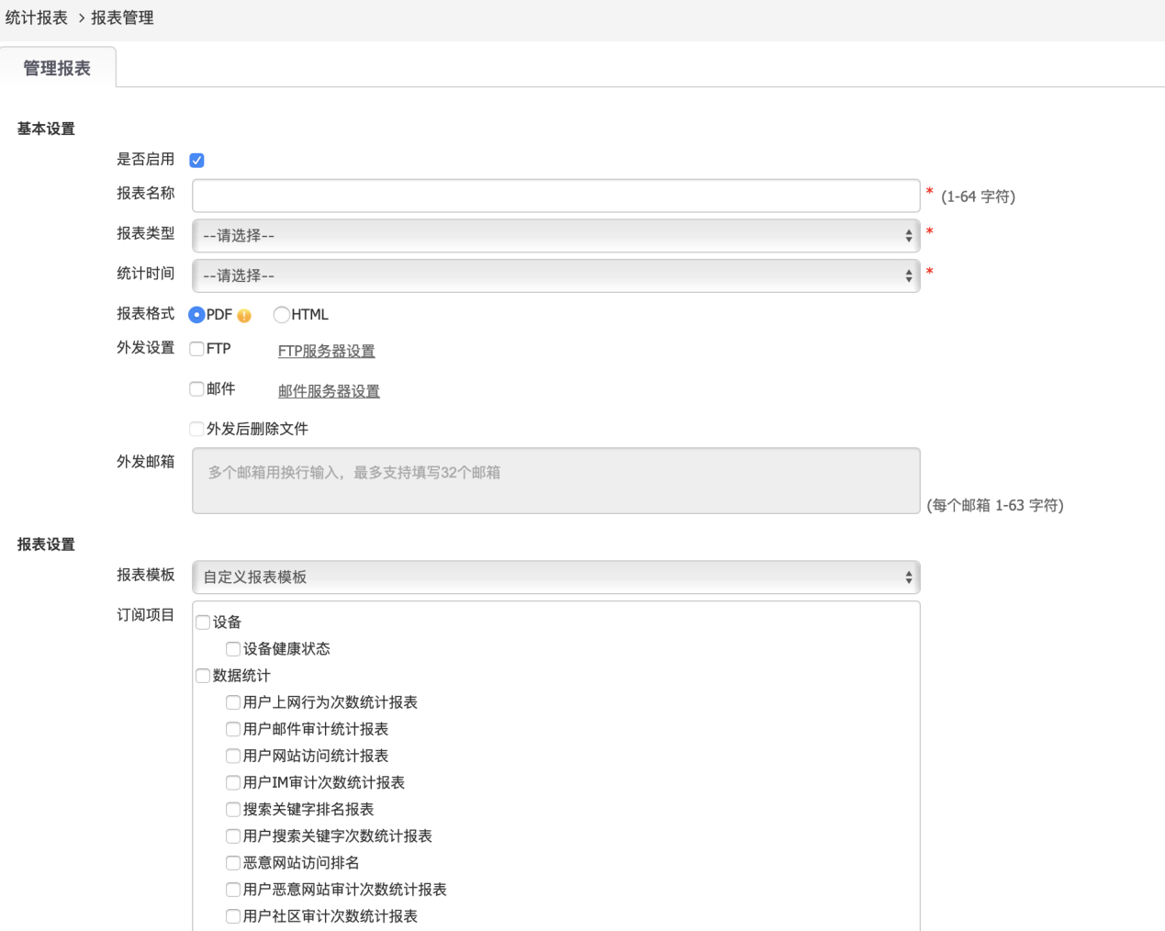
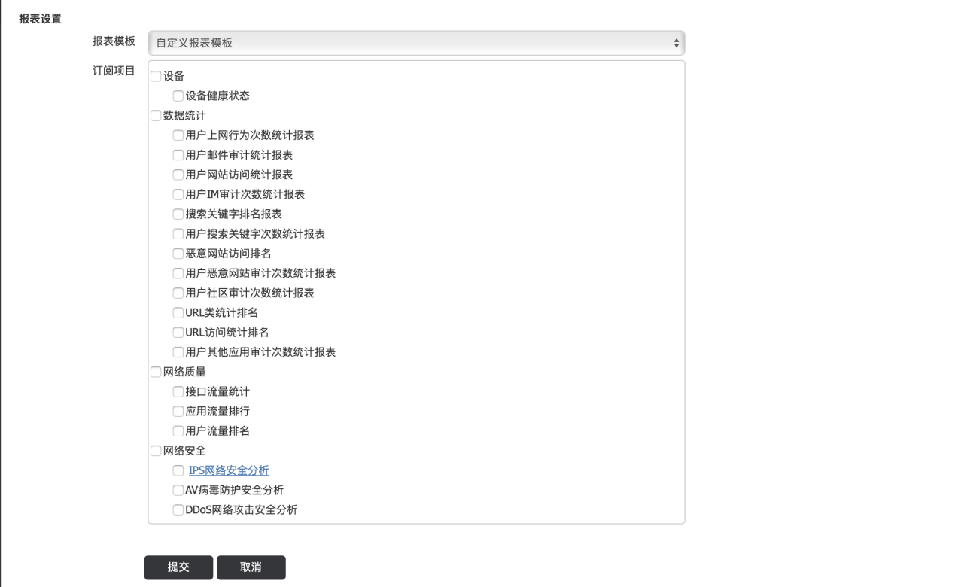
十多种汇总报告，了解全局流量、行为分布、网页分布、信息外发分布等趋势分析。便于及时掌握全网的行为审计效果。
- 行为分析感知平台可视化呈现，提前预警风险，大幅优化运维管理机制，让数据产生价值：
泄密追溯
在政企和金融行业，一些缺乏安全意识与法律意识的员工受到利益诱惑，往往会发生机密文件、核心代码外泄事件，造成严重的经济损失及不正当竞争。
产品检索核心文件的关键字，添加到存在外发行为的各类应用中。关键字命中时，定位做出过外发行为的用户和外发文件的详细内容，精确到源目的IP、时间、终端详情等信息。
离职倾向分析
企业机构中，HR对员工的离职动向无法掌握，不能及时制定有效、合理的人力资源规划。
内置大量求职站点，员工如果触发关键应用和招聘网站，或搜索关键职位，产品将进行记录，给出疑似离职倾向的判定，可以有效避免员工突然离职造成的业务影响，同时降低人才流失率。
工作效率分析
在工作时间，员工过度进行与工作无关的事，比如看视频、打游戏、浏览购物网站等，会造成工作效率降低。
产品内置怠工影响因素，将怠工情况以排行榜形式呈现，可以直观看到工作效率最低的部门或个人。对于怠工情况严重的员工，可以更精确的看到怠工时长和影响因素，为员工评估提供真实可靠的参考依据。
非工作时间上网分析
在企业机构内，休息时间和加班时间员工依然可以使用网络，需要掌握员工在这个时间段的上网情况。
通过自定义创建符合企业机构自身的场景，定义工作时间与非工作时间，直观透明分析非工作时间内员工的上网状况。可以提供清晰的数据给运营团队，以便制定合理的员工关怀与管理方案，也可以帮助运维管理人员合理分配网络资源。

网贷分析
随着互联网金融的流行，许多不良借贷软件趁机冒头，“套路贷”、“裸贷”已经把黑手伸向学生群体，影响恶劣。教育部多次发文要求各级单位防范校园网贷风险。
产品对学生的上网应用和搜索关键字进行分析，精确定位具体的网贷用户与网贷应用，帮助学校及时发现并阻止学生进行不良贷款。学校可根据产品分析结果，准确及时对学生沟通辅导，避免不良后果的同时，大大增加信息化办学亮点。
沉迷网络分析
各类消费型网络应用快速增长，如网络游戏、视频直播等，造成一部分游戏成瘾和消费成瘾现象。
产品对企业机构的整体上网情况、各类应用使用情况进行分析，统计出沉迷网络的数据，精确到每一个用户使用了什么应用，每一个应用消耗的时间，并可对沉迷网络的用户打上特定标签，及早发现帮助戒除不良上网习惯。
舆情事件挖掘
在社会中存在各种普遍性事件和突发性事件，企业机构无法分析员工是否涉及或正参与到事件中。
对于普遍性事件，产品内置大量关键字，并支持事件自定义。通过分析用户关注的内容，与设置的关键字进行匹配，判定用户是否为涉事人员，在社会舆情监测和绿色上网等领域有着大量应用。
用户行为画像
上网用户名下基本都有多个虚拟身份账号，例如微信、QQ、钉钉等，造成了实名难统计，上网轨迹难追溯的问题。
产品对上网用户画出行为轨迹，关联用户名下所有虚拟账号，以便进行实名追溯，对于符合条件的用户打上特定标签，比如怠工、泄密等。

